CENTRO UNIVERSITÁRIO PROCESSUS
Prática Extensionista
RELATÓRIO FINAL (1º semestre/2024)
CURSO: Graduação em Direito.
TÍTULO DO PROJETO/AÇÃO: Os desafios das pessoas com deficiência nos serviços públicos e privados.
PERÍODO DE EXECUÇÃO:
Data Início: 28 de março de 2024 Data Término: 11 de junho de 2024
EQUIPE:

Nome completo/curso/matrícula: Elisa Rodrigues de Almeida /2213180000036/+55 61 99871-7790; Emanuelle Dantas Silva/2313180000110/+55 61 9928-1086; Júlia Letícia Alves Freitas/2313180000110/ + 55 61 9587-0384; Isabella Lopes de Jesus Carneiro/2313180000138/ +55 61 8669-0529; Júlia Letícia Alves Freitas/2313180000110/ + 55 61 9587-0384; Kaleo Tomaz Ramos dos Santos/ 2310010000094/ + 55 61 8311-5666; Maria Clara Lago Cardoso/ 2313180000064/ +55 61 9179-2456; Maria Fernanda Alves Viana/ 2313180000037/ +55 61 9969- 8321; Stephany Ranny Almeida Costa/ 2313180000137/ +55 38 8814-7859.

PROFESSOR (A) ARTICULADOR (A) (orientador (a)): Luíza Cristina de Castro Faria.
INSTITUIÇÃO PARCEIRA: Centro de Ensino Médio 02 de Ceilândia.
PÚBLICO-ALVO: Adolescentes de 16 a 18 anos.
RESUMO:

A princípio, o grupo realizou as pesquisas e desenvolveu o material necessário para o projeto. O projeto foi inicialmente apresentado e debatido com a turma da disciplina de Teoria Geral do Direito. Após a aprovação do material e da apresentação, uma parte da equipe compareceu, no dia 22 de junho, ao Centro de Ensino Médio de Ceilândia. Os alunos presentes fizeram uma apresentação de conscientização sobre a necessidade de inclusão das pessoas com deficiência nos serviços públicos e privados, além de reiterar a importância de melhorias em vários setores para mitigar os desafios dessa população no cotidiano. O projeto foi apresentado para alunos do terceiro ano do ensino médio, que se mostraram atentos à apresentação. O nosso intuito era levar conhecimento e conscientiza-los sobre a importância da criação lugares que promovam a inclusão de todos. Ao final da apresentação, a equipe também entregou a cartilha que continha mais informações e dicas de como promover a inclusão de pessoas com deficiência.

RESULTADOS ESPERADOS:
O projeto de conscientização sobre pessoas com deficiência para jovens da escola pública teve como objetivo transformar atitudes, ampliar conhecimentos e promover a inclusão. Eles demonstraram interesse na redução de estigmas e aumento na participação ativa de pessoas com deficiência em atividades escolares e sociais. Além disso, compartilhamos informações que podem ajudar a interação e colaboração com indivíduos com deficiência, tornando os alunos agentes de mudança em suas comunidades para criar ambientes mais acessíveis e igualitários.
QUANTIDADE DE BENEFICIÁRIOS (ESTIMATIVA):
Em média, tivemos 30 alunos que participaram da apresentação.
OBSERVAÇÕES:
Os alunos que não compareceram no dia da apresentação auxiliaram na produção do material que foi apresentado no dia.
ANEXOS AO RELATÓRIO:
Slide: file:///C:/Users/crc19/Downloads/PCD%20-%20TGP.pdf
Cartilha: file:///C:/Users/crc19/Downloads/Projeto%20extens%C3%A3o%20_20240520_141408_0000.pdf
Fotos:
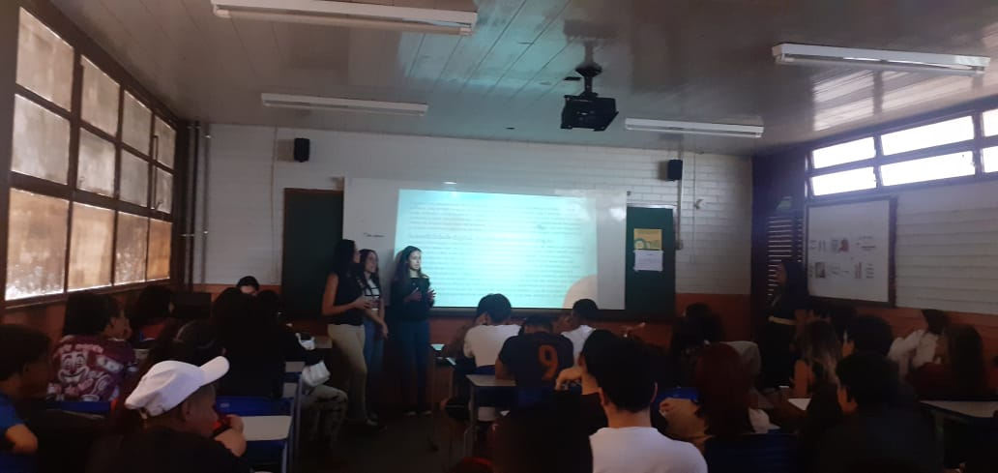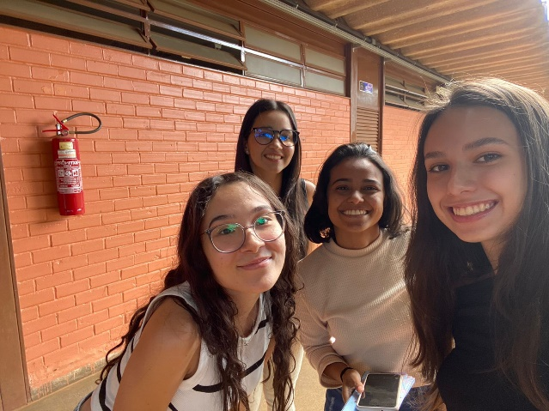

__________________________________________
Professor(a) articulador(a)

__________________________________________
Coordenador(a) de Curso
__________________________________________
Coordenador(a) de Extensão

